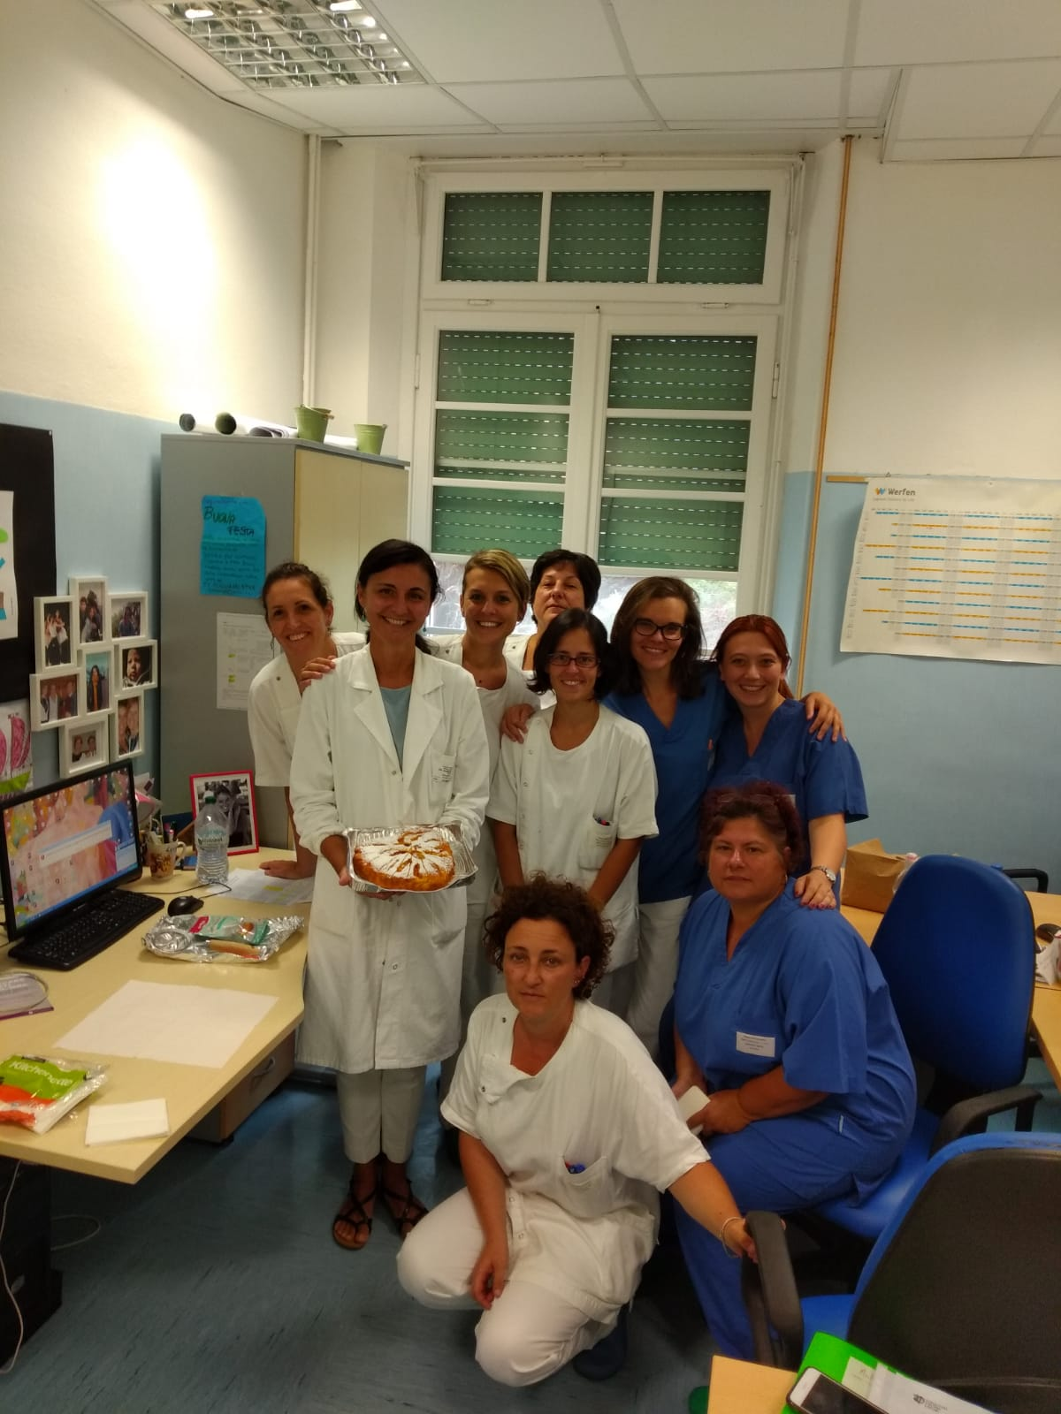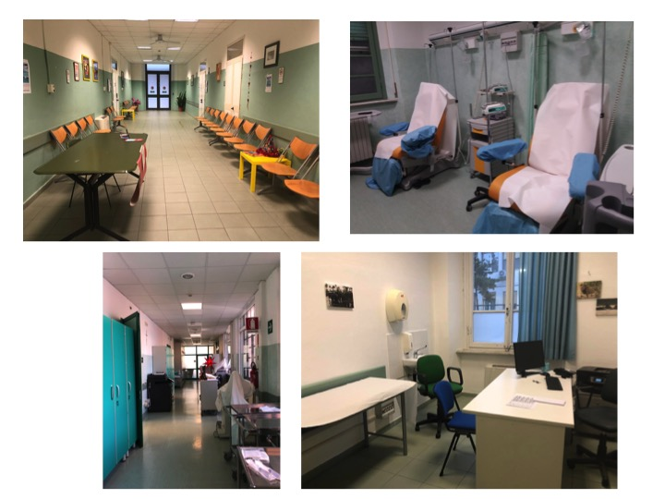

*Scuola di Specializzazione in Ematologia della Università di Pisa*

CHI SIAMO

* La Scuola di Specializzazione in Ematologia è una Scuola autonoma della Università di Pisa.
* Ha sede presso la UO Ematologia di Pisa, situata nell’Ospedale S. Chiara, e condivide le attività con le Ematologie dell’Area Vasta Nord-Ovest (Livorno, Lucca, Versilia, Massa-Carrara).
* Oltre al tutoraggio quotidiano gli studenti seguono lezioni frontali sulle varie tematiche previste dal piano formativo, complessivo ed individuale.
* La loro attività formativa prevede un breve periodo presso le Ematologie dell’Area Vasta Nord-Ovest.
* Gli studenti completano il loro percorso formativo grazie alle UO della AOUP che fanno parte della Scuola: medicina interna, oncologia, centro trasfusionale, anatomia patologica, patologia clinica, radiologia, rianimazione, genetica medica.
* Ogni anno vengono messi a disposizione uno-tre posti.
* I tutors sono tutti I medici strutturati della UO Ematologia, il personale del laboratorio, i medici afferenti alle UO che fanno parte integrante della Scuola.

*Scuola di Specializzazione in Ematologia della Università di Pisa*